- 集成电路的特征尺寸是指： 半导体器件中的最小尺寸
- 随着微电子工艺水平提高，特征尺寸不断减小，这时电路的工作电压会 不断降低（当特征尺寸减小时，晶体管的尺寸也随之减小，晶体管的栅氧化层厚度等也会变薄。如果工作电压不降低，会导致电场强度增大，容易引起栅氧化层击穿等可靠性问题，同时也会增加功耗和发热。为了保证电路的可靠性、降低功耗和适应更小尺寸的工艺，工作电压会不断降低）
- 理想放大器的虚断指的是：ip=in=0
- 理想运算放大器的虚短是指：vp=vn
- 电压型集成运放可以用以下哪一种电路模型来描述 电压控制电压源
- 集成运算放大器对输入级的主要要求是 尽可能高的输入电阻
- 反相比例运算电路的反馈类型是并联电压负反馈。 正确
- 反相比例运算电路中，由于V+=V- 约等于零，所以反向输入端又称为实地点。 错误
- 集成运放构成放大电路不但能放大交流信号，也能放大直流信号。 正确
- 集成运算放大器中间级的主要特点是足够高的电压放大倍数。 正确
- 理想运算放大器的开环电压放大倍数Av是无穷大。 正确
- 若将集成运放看成一个黑盒子，则可等效为双端输入，单端输出的差分放大电路。 正确
- 同相比例运算电路的闭环电压放大倍数数值一定大于或等于1。 正确
- 运算电路中一般均引入负反馈。 正确
- 运算放大器的输出端与反相输入端的相位关系为反相。 正确
- 运算放大器的输出端与同相输入端的相位关系为同相。 正确
- 在运算电路中，集成运放的反相输入端均为虚地。 错误
- ______运算电路可将方波电压转换成三角波电压。 积分
- 理想运放电路如下图所示。已知 Rf = 2R1，Vi = −2V，求 Vo? 4V
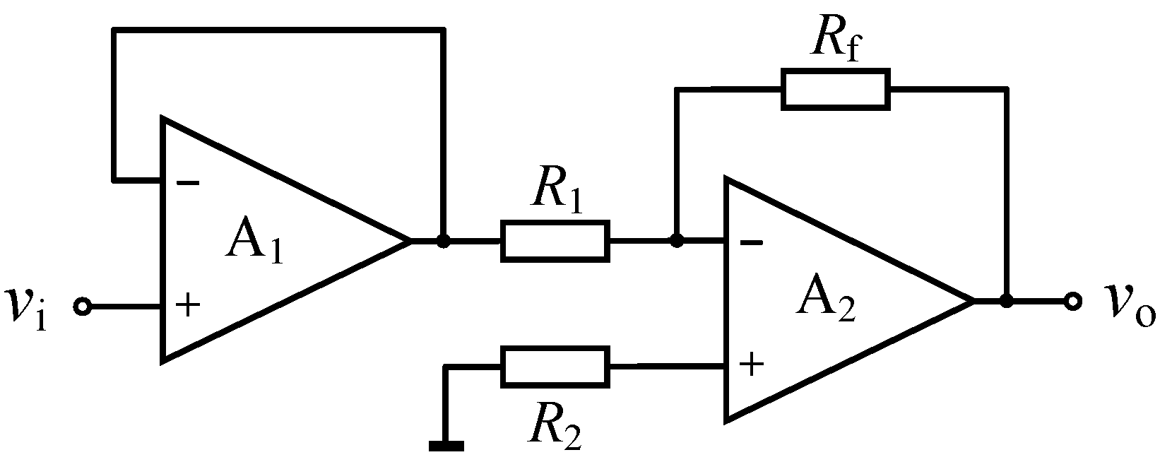
- 如图所示理想集成运放的输出电压Uo应为______。 -6V
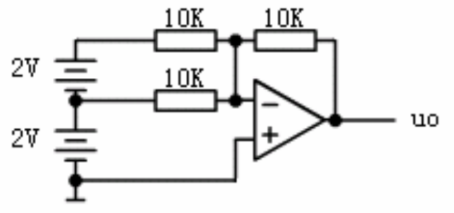
- 如下电路，已知R1=51kΩ，R2=255kΩ，RB=18kΩ。当输入Vi为20mV时，输出Vo=______mV。 -100
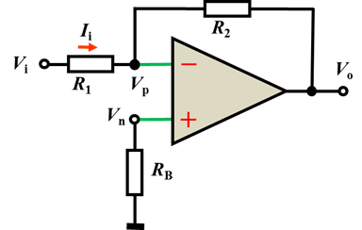
- 同相输入比例运算放大器电路中的反馈极性和类型属于 串联电压负反馈
- 下列电路中，若R1=R2=R3=R4，则该电路的输出是 Vb-Va
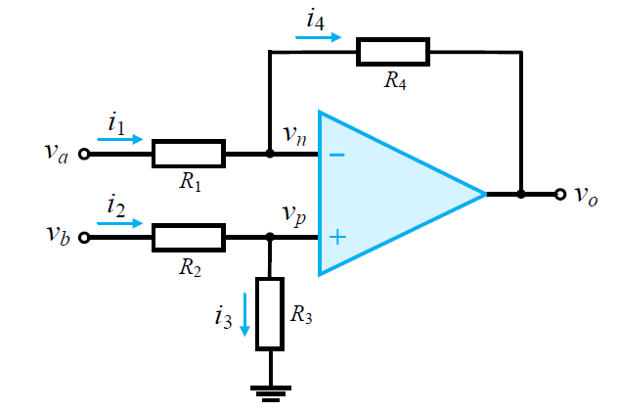
- 要实现将下图中上面的方波转换成下面的三角波，应该采用下列哪种电路
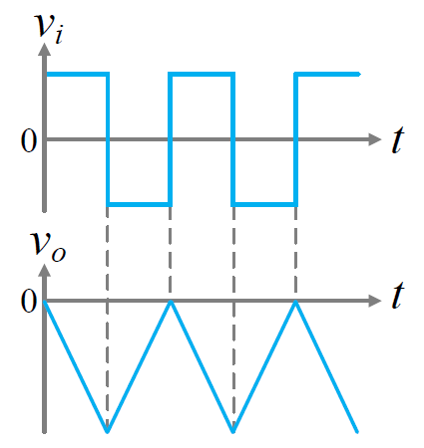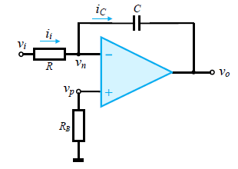
- 集成运算放大器可以用于以下哪些功能 模拟信号运算 A/D转换和D/A转换 功率放大
- 一个由理想运算放大器组成的同相比例运算电路，其输入电阻高，输出电阻低。 正确
- Gordon Moore在1965年预言：每个芯片上晶体管的数目将每个______月翻一番。 18

